**Лабораторна робота №4.Розробка програм, що розгалужуються.**

**Мета:** Виконати індивідуальне завдання для отримання знань з розробки програм,що розгалужуються.

**Вимоги:**

**Розробник**

**-**Мазуркевич Алексей Алексеевич.

**-** студент групи KIT-120д.

**-**24.02.2021.

**Індивідуальне завдання**



**Хід роботи**

1)Дано 3 числа, оголошуємо їх змінні через оператор int.

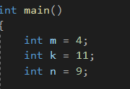Рис.1 – оголосив змінні

2)Задаємо умову k > n;

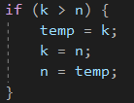рис.2 – додав 1 умову.

3)Задаємо умову k > m;

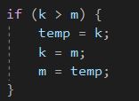Рис.3 – додав 2 умову.

4)Задаємо умову m > n;

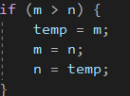Рис.4 – додав останню умову.

5)Результат выконання.

**Висновок:** Навчились розроблювати програми, що розгалужуються, розібрались, як змінити значення змінних таким чином, щоб виконувалась умова k < m < n.